Những dấu hiệu cảnh báo bệnh ung thư lưỡi
Ung thư lưỡi là một trong những loại ung thư khoang miệng vô cùng nguy hiểm. Do đó, bạn cần phải phát hiện sớm để cứu nguy cho tính mạng của mình. Bài viết sau đây chia sẻ cho các bạn những nguyên nhân và triệu chứng ung thư lưỡi để bạn tìm hiểu tìm cách phòng ngừa.
1. Nguyên nhân của căn bệnh ung thư lưỡi:
Tuy chưa xác định được chính xác nguyên nhân gây ung thư lưỡi nhưng một số yếu tố sau đây sẽ khiến bạn có nguy cơ mắc căn bệnh này:
- Hút thuốc lá:
Thói quen hút thuốc lá không chỉ gây ung thư phổi mà còn có nguy cơ đem đến cho bạn căn bệnh ung thư lưỡi.
- Uống rượu:
3/4 số người mắc bệnh ung thư miệng và cổ họng là người thường xuyên uống rượu. Nếu bạn nghiện cả rượu và thuốc lá thì nguy cơ này tăng lên gấp nhiều lần.
- Vệ sinh răng miệng kém:
Việc lười vệ sinh răng miệng khiến cho bạn bị viêm nhiễm lưỡi mãn tính, lâu dài cộng với yếu tố tổn thương do lưỡi cọ vào răng thường xuyên có khả năng dẫn đến u lưỡi.
Nếu răng mọc lệch nguy cơ mất vệ sinh răng miệng và gây tổn thương cho lưỡi càng tăng lên, vì thế bạn phải chú ý vệ sinh răng kỹ càng trong trường hợp này.
- Việc thiếu hụt vitamin A, D, E, ăn nhiều đồ rán, đồ nướng, mỡ thực vật, ít ăn các loại rau, hoa quả… đều có thể dẫn đến nguy cơ ung thư lưỡi.
Ngoài ra, một số yếu tố nguy cơ khác như nhiễm virus Herpes, HPV (Human Papilloma Virus), hội chứng Xeroderma pigmentosum, thiếu máu Fanconi… cũng được cho là có liên quan đến ung thư lưỡi.
- Dấu hiệu nhận biết sớm ung thư lưỡi
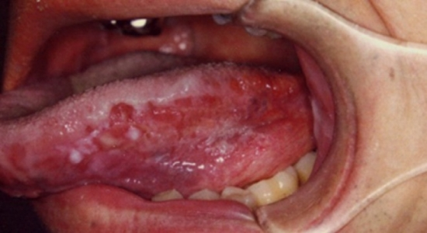
Cục u, vết loét trên lưỡi
Các u màu hồng hay màu trắng xuất hiện ở cạnh lưỡi gần gây khó khăn cho việc ăn và nuốt của bạn. Hãy cảnh giác với căn bệnh ung thư lưỡi.
Khó nuốt
Người bị bệnh ung thư lưỡi thường bị sưng đau, viêm, xuất hiện các vết loét như nhiệt miệng, ở cuối lưỡi giáp với cuống họng cũng sẽ có cảm giác vướng mắc gây khó khăn khi nuốt thức ăn, hay uống nước.
Mảng trắng trên lưỡi
Bề mặt lưỡi sẽ xuất hiện những mảng màu trắng hay đỏ tươi bất thường. Nó có thể xuất hiện ở bất kỳ vị trí nào trên bề mặt lưỡi, và ngày càng lan rộng.
Không như mảng bá thông thường, các mảng trắng này thường dễ vỡ, chảy máu do sự cọ xát trong quá trình ăn, “vận động” của lưỡi.
Đau họng trong thời gian dài
Người bệnh có triệu chứng đau họng kéo dài mặc dù dùng thuốc kháng sinh đều không hề thuyên giảm. Ở mức độ này ung thư lưỡi đã tiến triển ở một mức nhất định.
Nhưng đây lại là triệu chứng dễ bị bỏ qua nhất khi người bệnh không nghĩ rằng mình chỉ đơn thuần là bị viêm họng thông thường.
Ngoài những triệu chứng rõ rệt như trên người bệnh còn có thể thấy những triệu chứng đi kèm như: Tê lưỡi, cứng lưỡi, giọng nói bị thay đổi, đau tai, miệng hôi, nhiều nước bọt,…
3. Cách phòng tránh ung thư lưỡi
-Vệ sinh răng miệng sạch sẽ mỗi ngày
- Điều trị các bệnh về rặng miệng ngay sau khi phát hiện
- Hạn chế sử dụng rượu bia, thuốc lá, các chất kích thích
- Gặp bác sĩ ngay khi thấy những triệu chứng bất thường như trên

